|  |  |
| --- | --- |
| Una imagen de una carretera de curvas con árboles  Proyecto de Ofimatica  Prof: Edgar Andrade | Descripción breve  Realización del contrato en el cual ninguno de los individuos debe salir estafado en la parte de las indicaciones del contrato.  David Alvarez  3ro BGU “A” |

**Índice**

Contenido

**Objetivo general** 3

**Objetivo específico** 4

**Plan de trabajo** 4

**Contrato** 5

Referencias 6

# **Objetivo general**

Tenemos el conocimiento de la creación de una base de datos de NeatBeans con conexión a MYSQL en la cual hacemos uso de librerías y de conocimientos de las practicas en el archivo se realizan dos paneles y en esos paneles van las tablas donde van insertando mas paneles y en registro consulta se ponen los labeles con Cedula, edad, nombre, apellido, celular y correo y con los casilleros a su lado para escribir lo que se pide llenar en la parte de abajo se dan a conocer las materias a las cuales por decir así se quiere ingresar y se da en el botón que dice registrar saldrá cargando y esto saldrá en MYSQL si hemos realizado la conexión correctamente.

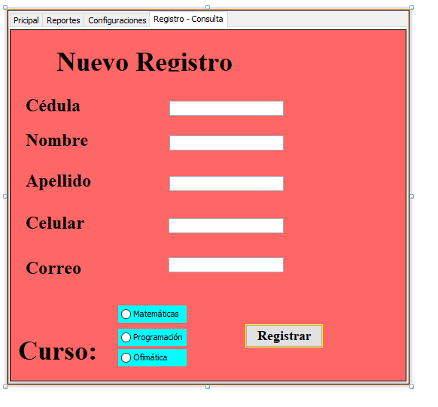Y en

si el proyecto se debe de dar conexión a MYSQL mediante NeatBeans y esto en si tendría que salir una tabla pequeña en la parte de abajo ingresando los datos en una tabla y eso sería la conexión en si con eso terminaría el proyecto de programación.

# **Objetivo específico**

Mi objetivo especifico era terminar el proyecto ya que esto valdría la nota del examen lo cual es muy importante no sacar bajo ya que esto bajaría la nota en el parcial lo cual me dificultaría la momento de pasar de año dejando todo en manos del 2 quimestres que en si tendría mas dificultades en ese quimestre ya que vamos con una nota mala en el 1 quimestre y eso disminuye las posibilidades del pase de año, y otro objetico especifico es el aprendizaje de NeatBeans para el futuro ya que va a ser de mucha ayuda después.

# **Plan de trabajo**

# **Contrato**

Contrato de elaboración de la base de datos de MYSQL y NetBeans.

En la ciudad de guayaquil el 05 del mes de octubre del 2020 entre la empresa DAVID EMPRES, RUC 0968942349, cuyo código de actividad económica es venta de una base de datos que tiene conexión de NetBeans a MySQL, representada legalmente por Ing. Edgar Andrade de nacionalidad ecuatoriana, en adelante la Empresa, de nacionalidad ecuatoriana ID N° 5555687428 cuya fecha de nacimiento es 26 de Junio de 2003 , en adelante el profesional, que se conviene el siguiente contrato de trabajo, el cual se regirá por el Código del Trabajo, la Ley 16.744 y sus leyes y reglamentos complementarios:

PRIMERO: El trabajo va a hacerse elaborado desde el día de martes 29 de septiembre con fecha máxima de entrega 6 de junio del 2020 en el cual se pide que se realice y se presente en pantalla la base de datos por lo cual se debe de realizar con mucho esfuerzo y esperanza para que al menos compile y si la base de datos compila se le darán de bonificación 125$ extra aparte de los que se les va a dar por las horas de trabajo por la cual fue comprado el empleado.

SEGUNDO: El empleado cuenta con un diagrama gang que se le fue hecho entrega el día de 31 ya que el 30 se realizo el mismo en el gang se dan las pautas para que tiene que ir haciendo paso a paso lo cual esta destinado para su posterior venta (la venta de la base de datos).

Tercero: El valor del proyecto para su venta a la empresa Misarac será de un precio de 1500$ lo cual la empresa si no está satisfecha por lo que esperábamos se le descontaran de lo que fue hecho el pago del trabajador la cantidad de 150$ ya que en si su trabajo no fue realizado correctamente. (Solo si la empresa dice que está mal el trabajo).

Horas de trabajo:

Lunes de 10H00 a 18H00 horas Martes de 10H00 a 18H00 horas Miércoles de 10H00 a 18H00 horas Jueves de 10H00 a 18H00 horas Viernes de 8H00 a 13H00 horas Sábado de 8H00 a 16H00 horas

CUARTO: La remuneración será de: $ 2.50 c/Hora pagados en dinero efectivo (o cheque, a petición del Profesional, por escrito) el último día hábil del mes.

QUINTO: El presente Contrato de trabajo será indefinido

SEXTO: El trabajo debe estar realizada la base de datos de MYSQL con una compilación y que eso se guarde en MYSQL en una tabla si es así el proyecto esta realizado de forma correcta.

SÉPTIMO: Se deja expresa constancia que Don (a) Ing. Edgar Andrade ingresó a prestar sus servicios el 29 de septiembre de 2020 (En caso de que no realice o no se presente al trabajo el contrato queda anulado).

OCTAVO: Para constancia, previa lectura, y en señal de conformidad firman las partes, quedando cada parte con un ejemplar del presente contrato de trabajo.

…………………………… …………………………………. EMPLEADOR EXPERTO EN PREVENCIÓN

ID 0968942349

IDE 09856782451

# Referencias

Alvarez, D. (06 de 10 de 2020).